Análisis y desarrollo de software

Implementación y Desarrollo de una Plataforma Educativa para la Gestión Escolar en el Colegio Jorge Isaacs

Daniel Castillo Mora

Sara Ruiz Lopez

Simón Esteban Vargas Mora

Yojan Sneyder Flórez Sánchez

Servicio Nacional de Aprendizaje (SENA)

Centro de electricidad, electrónica y Telecomunicaciones (CEET)

Ficha 2996150 ADSO

Fabián Parra

20/11/2024

Empresa:

**Historia**

Nexxa nace en el corazón de Bogotá como una solución innovadora para responder a la creciente necesidad de herramientas tecnológicas avanzadas en el ámbito educativo y empresarial. Fundada por cuatro jóvenes apasionados por el desarrollo de software – Yojan, Daniel, Simón y Sara – Nexxa se creó en el marco de un proyecto del SENA. Con un enfoque en la excelencia y el compromiso de marcar una diferencia positiva en las comunidades locales, Nexxa se convierte en símbolo de innovación juvenil, colaboración y progreso tecnológico en Colombia.

**Misión**

Desarrollar soluciones de software eficientes y personalizadas que impulsen el crecimiento y la competitividad de nuestros clientes en un mundo digital. En Nexxa, trabajamos con pasión y compromiso para ofrecer productos que no sólo resuelvan problemas específicos, sino que también mejoren la calidad de vida de nuestros usuarios y su experiencia tecnológica.

**Visión**

Ser reconocidos en 2025 como una empresa líder en el desarrollo de software en Colombia, con un equipo innovador que combina talento y ética para generar un impacto positivo en el sector tecnológico. Nos proyectamos como una empresa en constante crecimiento que se adapta y responde a las necesidades cambiantes del mercado, ofreciendo soluciones de calidad y promoviendo la formación de jóvenes talentos en tecnología.

**Logo**



La “X” simboliza la unión entre los fundadores y el enfoque innovador de la empresa.

Aplicativo

**Mapa de procesos:**

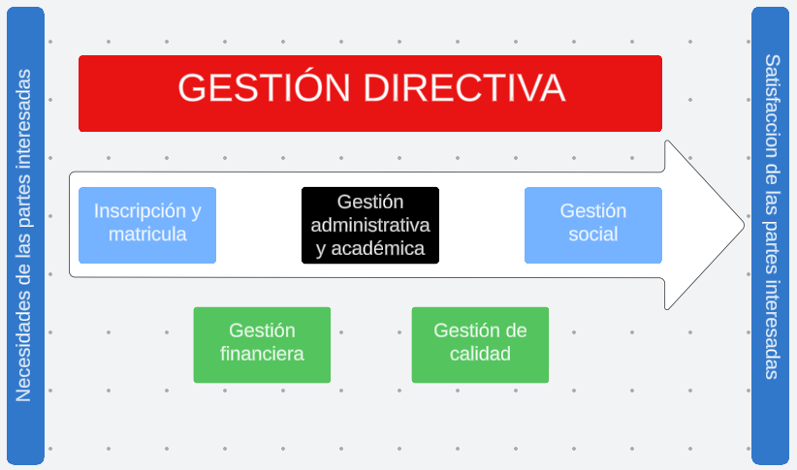

[**https://drive.google.com/file/d/157Q8t-ijn0dV5Sp0MVvNWD6z4oQk0E1y/view?usp=drive_link**](https://drive.google.com/file/d/157Q8t-ijn0dV5Sp0MVvNWD6z4oQk0E1y/view?usp=drive_link)

BPMN:

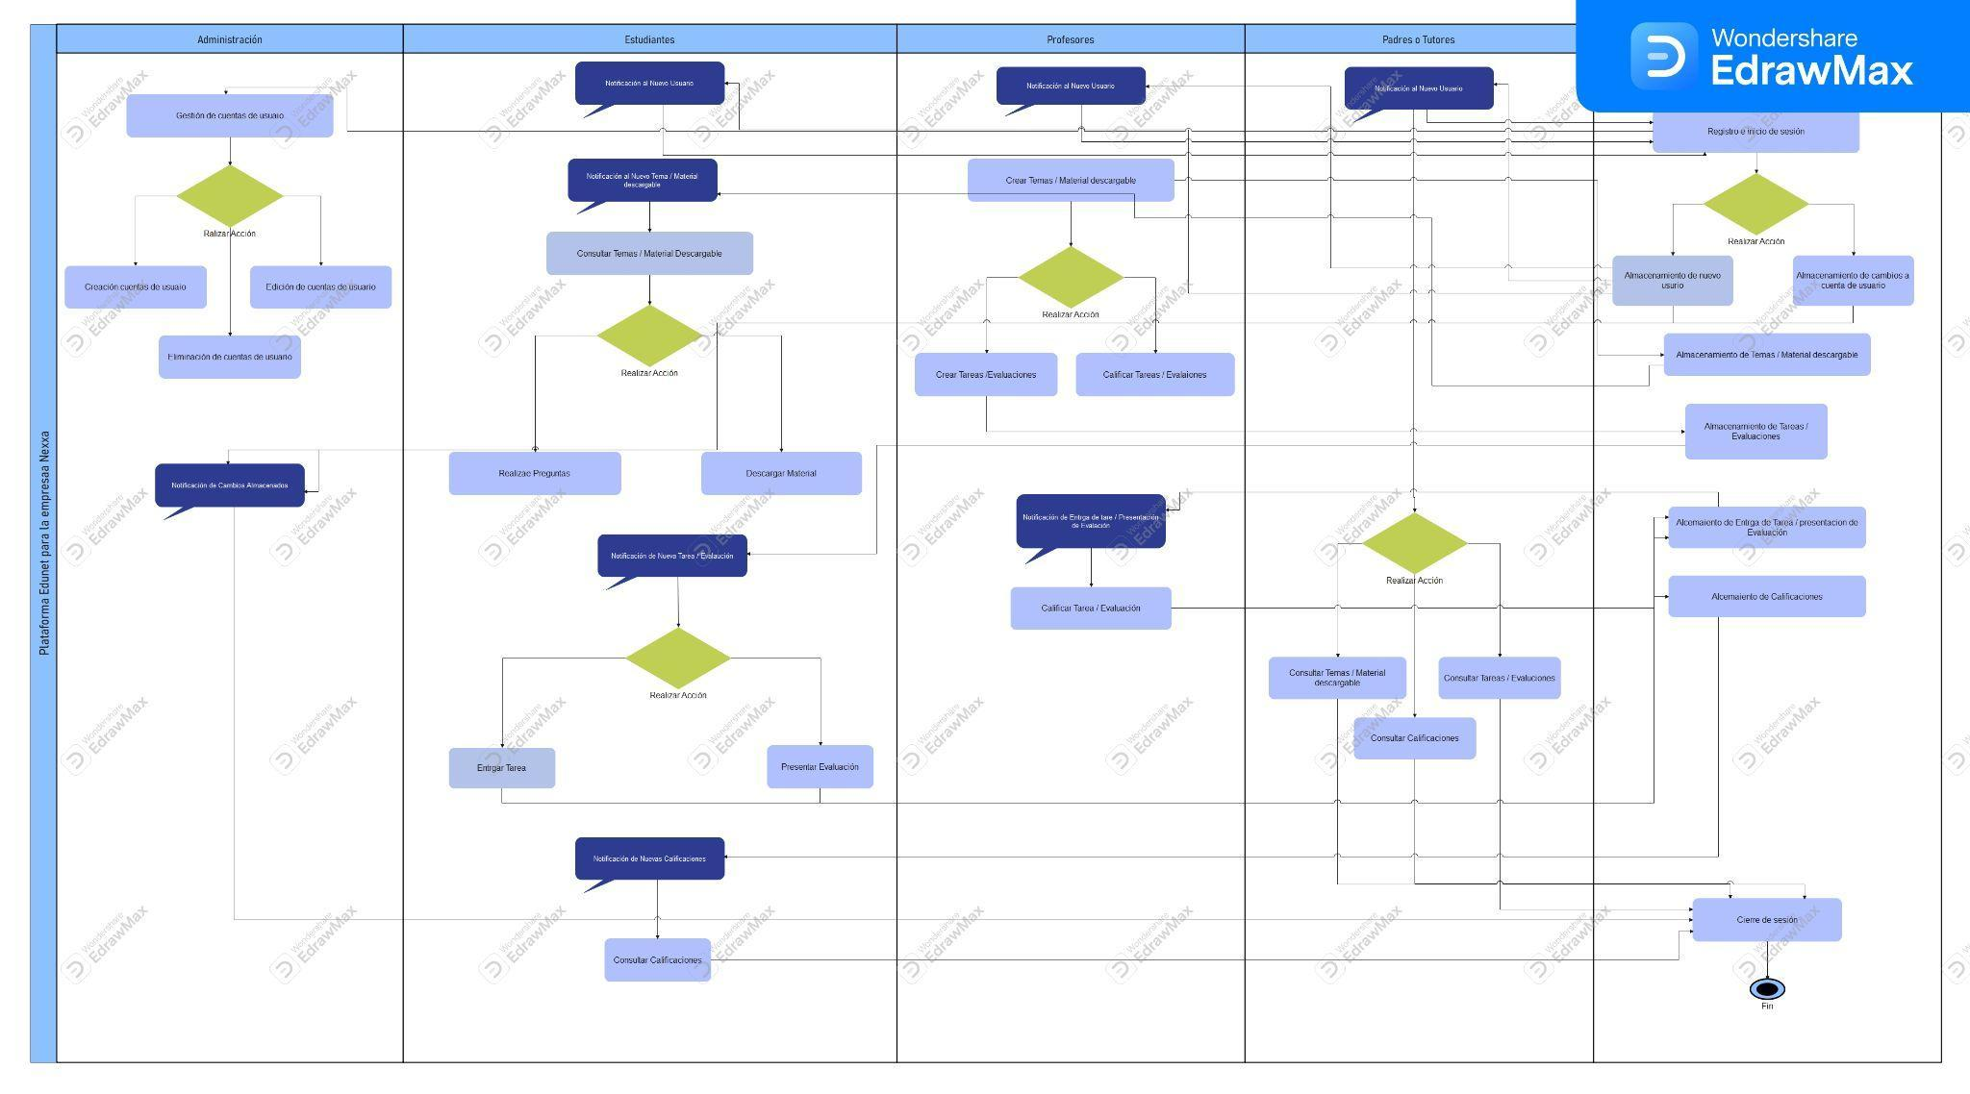

**Estructura del Diagrama BPMN**

El diagrama incluirá los siguientes "pools" o carriles:

1.Estudiantes

2.Profesores

3.Padres o Tutores

4.Administración

5.Admin. del Sistema

**Descripción del Flujo**

1.**Registro e Inicio de Sesión**:

* Cada usuario se registra y accede a la plataforma a través del "Sistema de Plataforma".

2.**Acceso y Uso de la Plataforma**:

* Estudiantes, profesores y padres acceden a sus funcionalidades (Ej.: acceso a materiales para estudiantes, publicación de contenidos para profesores).

3.**Interacción en Foros**:

* Los estudiantes pueden participar en foros de discusión, donde los profesores pueden interactuar y moderar. La administración supervisa el uso correcto del foro.

4.**Tareas y Evaluaciones**:

* Los profesores asignan tareas y exámenes. Los estudiantes completan y entregan las tareas. El sistema de plataforma notifica a los estudiantes y almacena las evaluaciones.

5.**Gestión de Usuarios y Configuración de Cursos**:

* La administración gestiona cuentas de usuarios y cursos en la plataforma.

6.**Notificaciones**:

* El sistema envía notificaciones automáticas a los usuarios para recordar eventos, tareas o exámenes.

1. **Nombre del aplicativo**

EduNet

**Empresa**

Colegio Jorge Isaacs Ubicado en Soacha

1. **Problemática**

Según un estudio realizado por la Corporación Universitaria Minuto de Dios en 2018, los colegios enfrentan desafíos en la comunicación y gestión de la información entre padres y centros educativos. Esta falta de una plataforma centralizada dificulta el acceso a materiales educativos, el seguimiento del rendimiento académico y la interacción entre los distintos miembros de la comunidad educativa, lo que puede llevar a desinformación, baja participación de los estudiantes y falta de apoyo de los padres en el proceso educativo. Nuestro aplicativo web busca cerrar esta brecha no solo entre padres y colegios, sino también integrando a profesores, estudiantes y administrativos, facilitando así una comunicación efectiva y acceso a la información para todos.

1. Objetivos

**Objetivo General:**

Desarrollar un aplicativo web que facilite la comunicación y gestión informativa entre estudiantes, profesores, padres y la administración.

**Objetivos Específicos:**

* Proveer a los estudiantes un acceso fácil a materiales educativos
* Permitir a los profesores informar sobre las clases, evaluaciones y comunicarse con estudiantes y padres.
* Facilitar a los padres el seguimiento del progreso académico de sus hijos.
* Ofrecer a la administración herramientas para gestionar la información y comunicación dentro de la institución.

1. Justificación

La implementación de esta plataforma responde a la necesidad de mejorar la calidad de la educación mediante el uso de la tecnología. Al centralizar la información y facilitar la comunicación, se busca aumentar la participación de los estudiantes y padres en el proceso educativo, mejorar la eficiencia en la gestión escolar y fomentar un ambiente de aprendizaje más colaborativo y accesible. Esto puede llevar a un mejor rendimiento académico y a un aumento en la satisfacción de todos los involucrados.

1. Alcance

**Incluye:**

* Desarrollo de una plataforma web accesible desde dispositivos móviles y de escritorio.
* Funcionalidades específicas para estudiantes, profesores, padres y administración.
* Capacitación para el uso de la plataforma y soporte técnico continuo.

**Excluye:**

* Desarrollo de una aplicación móvil independiente (al menos en la primera fase).
* Contenido educativo específico, que deberá ser proporcionado por los profesores.

1. Técnicas de recolección de información:
2. **Entrevista:**

Las preguntas abordan la experiencia de cada rol relacionado con la gestión académica, el acceso a la información y los métodos de comunicación actuales, identificando retos y sugerencias para optimizar la interacción y el soporte dentro de la plataforma con el fin de obtener perspectivas de los distintos usuarios (estudiantes, profesores, administración y padres) sobre sus necesidades específicas en una plataforma educativa.

1. **Encuesta:**

Recopila los datos de manera cuantitativa para validar las funcionalidades de "EduNet" que cada grupo considera más útil, como el acceso a materiales educativos, comunicación directa y notificaciones. También indaga sobre aspectos técnicos, como la importancia de una interfaz móvil y el interés en soporte adicional, ayudando a priorizar las características clave para el diseño y la usabilidad de la plataforma.

Este enfoque combinado asegura que "EduNet" se desarrolle de acuerdo con las necesidades reales de los usuarios, integrando sus opiniones y sugerencias para una herramienta educativa más efectiva y accesible.

<https://drive.google.com/drive/folders/1MPlhbKz89SQHGB9Y7TdpOp7B5ryR6nf1?usp=drive_link>

8. Requerimientos:

Módulo 1 (Estudiantes)

**Requerimiento funcional 1.1**

| **Identificación del requerimiento:** | RF001.1 |
| --- | --- |
| **Nombre del requerimiento:** | Registro |
| **Características:** | Permitir a los usuarios registrarse en la plataforma. |
| **Descripción del requerimiento:** | El sistema permitirá a los usuarios, registrarse creando un usuario y contraseña para luego ingresar al sistema. |
| **Requerimientos NO funcionales:** | RNF001, NF002, RNF003, RNF004, RNF005, RNF006 |

**Requerimiento funcional 2**

| **Identificación del requerimiento:** | RF002 |
| --- | --- |
| **Nombre del requerimiento:** | Inicio de sesión |
| **Características:** | Permitir a los usuarios iniciar sesión. |
| **Descripción del requerimiento:** | El sistema permitirá a los usuarios, iniciar sesión para ingresar al sistema con el usuario y la contraseña. |
| **Requerimientos NO funcionales:** | RNF001, NF002, RNF003, RNF004, RNF005, RNF006 |

**Requerimiento funcional 3**

| **Identificación del requerimiento:** | RF003 |
| --- | --- |
| **Nombre del requerimiento:** | Información personal |
| **Características:** | Permitir a los usuarios acceder a su información personal |
| **Descripción del requerimiento:** | El sistema permitirá a los usuarios, acceder a la información propia proporcionada en el aplicativo. |
| **Requerimientos NO funcionales:** | RNF001, NF002, RNF003, RNF004, RNF005, RNF006 |

**Requerimiento funcional 4**

| **Identificación del requerimiento:** | RF004 |
| --- | --- |
| **Nombre del requerimiento:** | Historial académico |
| **Características:** | Acceder al historial académico |
| **Descripción del requerimiento:** | El sistema permitirá a los usuarios, acceder a su progreso calificativo. |
| **Requerimientos NO funcionales:** | RNF001, NF002, RNF003, RNF004, RNF005, RNF006 |

**Requerimiento funcional 5**

| **Identificación del requerimiento:** | RF005 |
| --- | --- |
| **Nombre del requerimiento:** | Acceso a materiales |
| **Características:** | Descargar de documentos, videos, y recursos de estudio. |
| **Descripción del requerimiento:** | El sistema permitirá a los usuarios, descargar recursos de estudio proporcionados por el educador. |
| **Requerimientos NO funcionales:** | RNF001, NF002, RNF003, RNF004, RNF005, RNF006 |

**Requerimiento funcional 6**

| **Identificación del requerimiento:** | RF006 |
| --- | --- |
| **Nombre del requerimiento:** | Verificar tareas y proyectos |
| **Características:** | Visualizar tareas asignadas o pendientes y fechas de entrega |
| **Descripción del requerimiento:** | El sistema permitirá a los usuarios, visualizar las tareas que se les han asignado, sus fechas de entrega y el estado en el que se encuentren |
| **Requerimientos NO funcionales:** | RNF001, NF002, RNF003, RNF004, RNF005, RNF006 |

**Requerimiento funcional 7**

| **Identificación del requerimiento:** | RF007 |
| --- | --- |
| **Nombre del requerimiento:** | Calendario escolar |
| **Características:** | Permitir a los usuarios verificar fechas importantes, horarios de clase y eventos |
| **Descripción del requerimiento:** | El sistema permitirá a los usuarios, verificar y ser notificados de fechas importantes, cambios en horarios o eventos de la institución |
| **Requerimientos NO funcionales:** | RNF001, NF002, RNF003, RNF004, RNF005, RNF006 |

Módulo 2 (Profesores)

**Requerimiento funcional 1**

| **Identificación del requerimiento:** | RF001 |
| --- | --- |
| **Nombre del requerimiento:** | Gestión de clases |
| **Características:** | Permitir a los usuarios gestionar clases a través del aplicativo |
| **Descripción del requerimiento:** | El sistema permitirá a los usuarios, gestionar y modificar las clases que tengan establecidas |
| **Requerimientos NO funcionales:** | RNF001, NF002, RNF003, RNF004, RNF005, RNF006 |

**Requerimiento funcional 2**

| **Identificación del requerimiento:** | RF002 |
| --- | --- |
| **Nombre del requerimiento:** | Gestionar material educativo |
| **Características:** | Permitir a los usuarios gestionar el material educativo |
| **Descripción del requerimiento:** | El sistema permitirá a los usuarios, asignar tareas, evaluaciones y material de apoyo como documentos, videos y enlaces |
| **Requerimientos NO funcionales:** | RNF001, NF002, RNF003, RNF004, RNF005, RNF006 |

**Requerimiento funcional 3**

| **Identificación del requerimiento:** | RF003 |
| --- | --- |
| **Nombre del requerimiento:** | Crear y calificar material educativo |
| **Características:** | Permitir a los usuarios crear y calificar exámenes, tareas y trabajos |
| **Descripción del requerimiento:** | El sistema permitirá a los usuarios, asignar y calificar exámenes trabajos y tareas |
| **Requerimientos NO funcionales:** | RNF001, NF002, RNF003, RNF004, RNF005, RNF006 |

**Requerimiento funcional 4**

| **Identificación del requerimiento:** | RF004 |
| --- | --- |
| **Nombre del requerimiento:** | Comunicación directa |
| **Características:** | Permitir a los usuarios comunicarse con los estudiantes y padres |
| **Descripción del requerimiento:** | El sistema permitirá a los usuarios, comunicarse a través de mensajes directos con los estudiantes y los padres |
| **Requerimientos NO funcionales:** | RNF001, NF002, RNF003, RNF004, RNF005, RNF006 |

**Requerimiento funcional 5**

| **Identificación del requerimiento:** | RF005 |
| --- | --- |
| **Nombre del requerimiento:** | Reportes de progreso |
| **Características:** | Generar reportes sobre el rendimiento académico |
| **Descripción del requerimiento:** | El sistema permitirá a los usuarios, generar reportes a detalle del rendimiento académico de los estudiantes |
| **Requerimientos NO funcionales:** | RNF001, NF002, RNF003, RNF004, RNF005, RNF006 |

**Requerimiento funcional 6**

| **Identificación del requerimiento:** | RF006 |
| --- | --- |
| **Nombre del requerimiento:** | Informes y estadísticas |
| **Características:** | Tener acceso a datos de rendimiento escolar y asistencia |
| **Descripción del requerimiento:** | El sistema permitirá a los usuarios, verificar y administrar los datos de rendimiento escolar y asistencia de los estudiantes |
| **Requerimientos NO funcionales:** | RNF001, NF002, RNF003, RNF004, RNF005, RNF006 |

**Requerimiento funcional 7**

| **Identificación del requerimiento:** | RF007 |
| --- | --- |
| **Nombre del requerimiento:** | Cargar notas y observaciones |
| **Características:** | Subir las notas y las observaciones por materias y estudiantes |
| **Descripción del requerimiento:** | El sistema permitirá a los usuarios, suministrar anuncios y boletines informativos para la comunidad |
| **Requerimientos NO funcionales:** | RNF001, NF002, RNF003, RNF004, RNF005, RNF006 |

Módulo 3 (Administración)

**Requerimiento funcional 1**

| **Identificación del requerimiento:** | RF001 |
| --- | --- |
| **Nombre del requerimiento:** | Gestión de usuarios |
| **Características:** | Crear, modificar y eliminar cuentas |
| **Descripción del requerimiento:** | El sistema permitirá a los usuarios, gestionar (crear, eliminar y modificar) las cuentas. |
| **Requerimientos NO funcionales:** | RNF001, NF002, RNF003, RNF004, RNF005, RNF006 |

**Requerimiento funcional 2**

| **Identificación del requerimiento:** | RF002 |
| --- | --- |
| **Nombre del requerimiento:** | Consultas de asignación de materias y cursos |
| **Características:** | Búsqueda de asignaciones de los docentes por cursos y materias |
| **Descripción del requerimiento:** | El sistema permitirá al usuario buscar a los docentes, ver que materias tiene asignadas y que cursos tiene a su cargo |
| **Requerimientos NO funcionales:** | RNF001, NF002, RNF003, RNF004, RNF005, RNF006 |

**Requerimiento funcional 3**

| **Identificación del requerimiento:** | RF003 |
| --- | --- |
| **Nombre del requerimiento:** | Configurar cursos |
| **Características:** | Crear y organizar los espacios de programas académicos |
| **Descripción del requerimiento:** | El sistema permitirá al usuario organizar los espacios de programas o cursos académicos y asignar los docentes a los cursos. |
| **Requerimientos NO funcionales:** | RNF001, NF002, RNF003, RNF004, RNF005, RNF006 |

**Requerimiento funcional 4**

| **Identificación del requerimiento:** | RF004 |
| --- | --- |
| **Nombre del requerimiento:** | Informes y estadísticas |
| **Características:** | Generar planillas de notas y informes de rendimiento |
| **Descripción del requerimiento:** | El sistema permitirá a los usuarios, verificar los datos de rendimiento escolar y planillas de notas por materia |
| **Requerimientos NO funcionales:** | RNF001, NF002, RNF003, RNF004, RNF005, RNF006 |

**Requerimiento funcional 5**

| **Identificación del requerimiento:** | RF005 |
| --- | --- |
| **Nombre del requerimiento:** | Comunicación general |
| **Características:** | Generar anuncios y boletines informativos |
| **Descripción del requerimiento:** | El sistema permitirá a los usuarios, suministrar anuncios y boletines informativos para la comunidad |
| **Requerimientos NO funcionales:** | RNF001, NF002, RNF003, RNF004, RNF005, RNF006 |

**Requerimiento funcional 6**

| **Identificación del requerimiento:** | RF006 |
| --- | --- |
| **Nombre del requerimiento:** | Observaciones |
| **Características:** | Observaciones por docente y estudiante |
| **Descripción del requerimiento:** | Permitir al usuario generar observaciones a los diferentes docentes y estudiantes por curso |
| **Requerimientos NO funcionales:** | RNF001, NF002, RNF003, RNF004, RNF005, RNF006 |

Módulo 4 (Padres o tutores)

**Requerimiento funcional 1**

| **Identificación del requerimiento:** | RNF001 |
| --- | --- |
| **Nombre del requerimiento:** | Acceso a información |
| **Características:** | Verificar el progreso académico |
| **Descripción del requerimiento:** | El sistema permitirá a los usuarios, verificar el progreso individual del estudiante por medio de una planilla |
| **Requerimientos NO funcionales:** | RNF001, NF002, RNF003, RNF004, RNF005, RNF006 |

**Requerimiento funcional 2**

| **Identificación del requerimiento:** | RNF002 |
| --- | --- |
| **Nombre del requerimiento:** | Comunicación con docentes y administración |
| **Características:** | Obtener informes sobre el rendimiento del estudiante |
| **Descripción del requerimiento:** | El sistema permitirá a los usuarios, preguntar o discutir acerca del rendimiento académico del estudiante |
| **Requerimientos NO funcionales:** | RNF001, NF002, RNF003, RNF004, RNF005, RNF006 |

**Requerimiento funcional 3**

| **Identificación del requerimiento:** | RNF003 |
| --- | --- |
| **Nombre del requerimiento:** | Calendario de actividades |
| **Características:** | Informar sobre eventos y actividades escolares |
| **Descripción del requerimiento:** | El sistema permitirá a los usuarios, informar a los estudiantes y padres o tutores acerca de eventos y actividades escolares |
| **Requerimientos NO funcionales:** | RNF001, NF002, RNF003, RNF004, RNF005, RNF006 |

**Requerimiento funcional 4**

| **Identificación del requerimiento:** | RNF004 |
| --- | --- |
| **Nombre del requerimiento:** | Visualizar observaciones del estudiante (Hijo) |
| **Características:** | Permitir al padre o tutor visualizar observaciones del estudiante |
| **Descripción del requerimiento:** | El sistema permitirá que el padre o acudiente vea las observaciones que tiene su hijo |
| **Requerimientos NO funcionales:** | RNF001, NF002, RNF003, RNF004, RNF005, RNF006 |

Requerimientos No Funcionales:

**Requerimiento no funcional 1**

| **Identificación del requerimiento:** | RNF001 |
| --- | --- |
| **Nombre del requerimiento:** | Accesibilidad |
| **Características:** | La aplicación debe ser accesible desde dispositivos móviles y de escritorio |
| **Descripción del requerimiento:** | El usuario podrá ingresar a la aplicación desde dispositivos móviles y de escritorio |
| **Requerimientos NO funcionales:** | RNF002, RNF003, RNF005 |

**Requerimiento no funcional 2**

| **Identificación del requerimiento:** | RNF002 |
| --- | --- |
| **Nombre del requerimiento:** | Integración de herramientas |
| **Características:** | Integrar herramientas de videoconferencia o mensajería |
| **Descripción del requerimiento:** | El usuario podrá tener acceso a herramientas de comunicación desde la página |
| **Requerimientos NO funcionales:** | RNF002, RNF003, RNF005 |

**Requerimiento no funcional 3**

| **Identificación del requerimiento:** | RNF003 |
| --- | --- |
| **Nombre del requerimiento:** | Adaptabilidad y fluidez |
| **Características:** | La interfaz debe ser intuitiva y fácil de navegar tanto en dispositivos de escritorio como móviles. |
| **Descripción del requerimiento:** | El sistema contará con una versión para cada dispositivo, tanto móvil como de escritorio con una navegación fluida y fácil de entender en las dos plataformas intentando mantener el mismo orden en los dos dispositivos. |
| **Requerimientos NO funcionales:** | RNF002, RNF003, RNF005 |

**Requerimiento no funcional 4**

| **Identificación del requerimiento:** | RNF004 |
| --- | --- |
| **Nombre del requerimiento:** | Seguridad |
| **Características:** | Debe haber medidas para proteger la información personal y los datos de pago de los usuarios |
| **Descripción del requerimiento:** | El sistema contendrá un cifrado especial a la hora de manejar los datos personales como pueden ser las tarjetas, contraseñas y la información personal de los clientes. |
| **Requerimientos NO funcionales:** | RNF002, RNF003, RNF005 |

**Requerimiento no funcional 5**

| **Identificación del requerimiento:** | RNF005 |
| --- | --- |
| **Nombre del requerimiento:** | Mantenimiento |
| **Características:** | Planificar actualizaciones y mantenimiento continuo |
| **Descripción del requerimiento:** | La plataforma contará con actualizaciones y mantenimiento frecuente para evitar errores y ofrecer una mejor experiencia |
| **Requerimientos NO funcionales:** | RNF002, RNF003, RNF005 |

**Requerimiento no funcional 6**

| **Identificación del requerimiento:** | RNF006 |
| --- | --- |
| **Nombre del requerimiento:** | Notificaciones |
| **Características:** | La plataforma deberá generar alertas |
| **Descripción del requerimiento:** | Generar alertas sobre tareas, calificaciones y eventos importantes |
| **Requerimientos NO funcionales:** | RNF002, RNF003, RNF005 |

<https://docs.google.com/document/d/1xkbZQPb5D4weVv2ElYa0vGEEl2mFULuz/edit?usp=sharing&ouid=110333303440855436515&rtpof=true&sd=true>

Casos de uso

**Diagrama:**

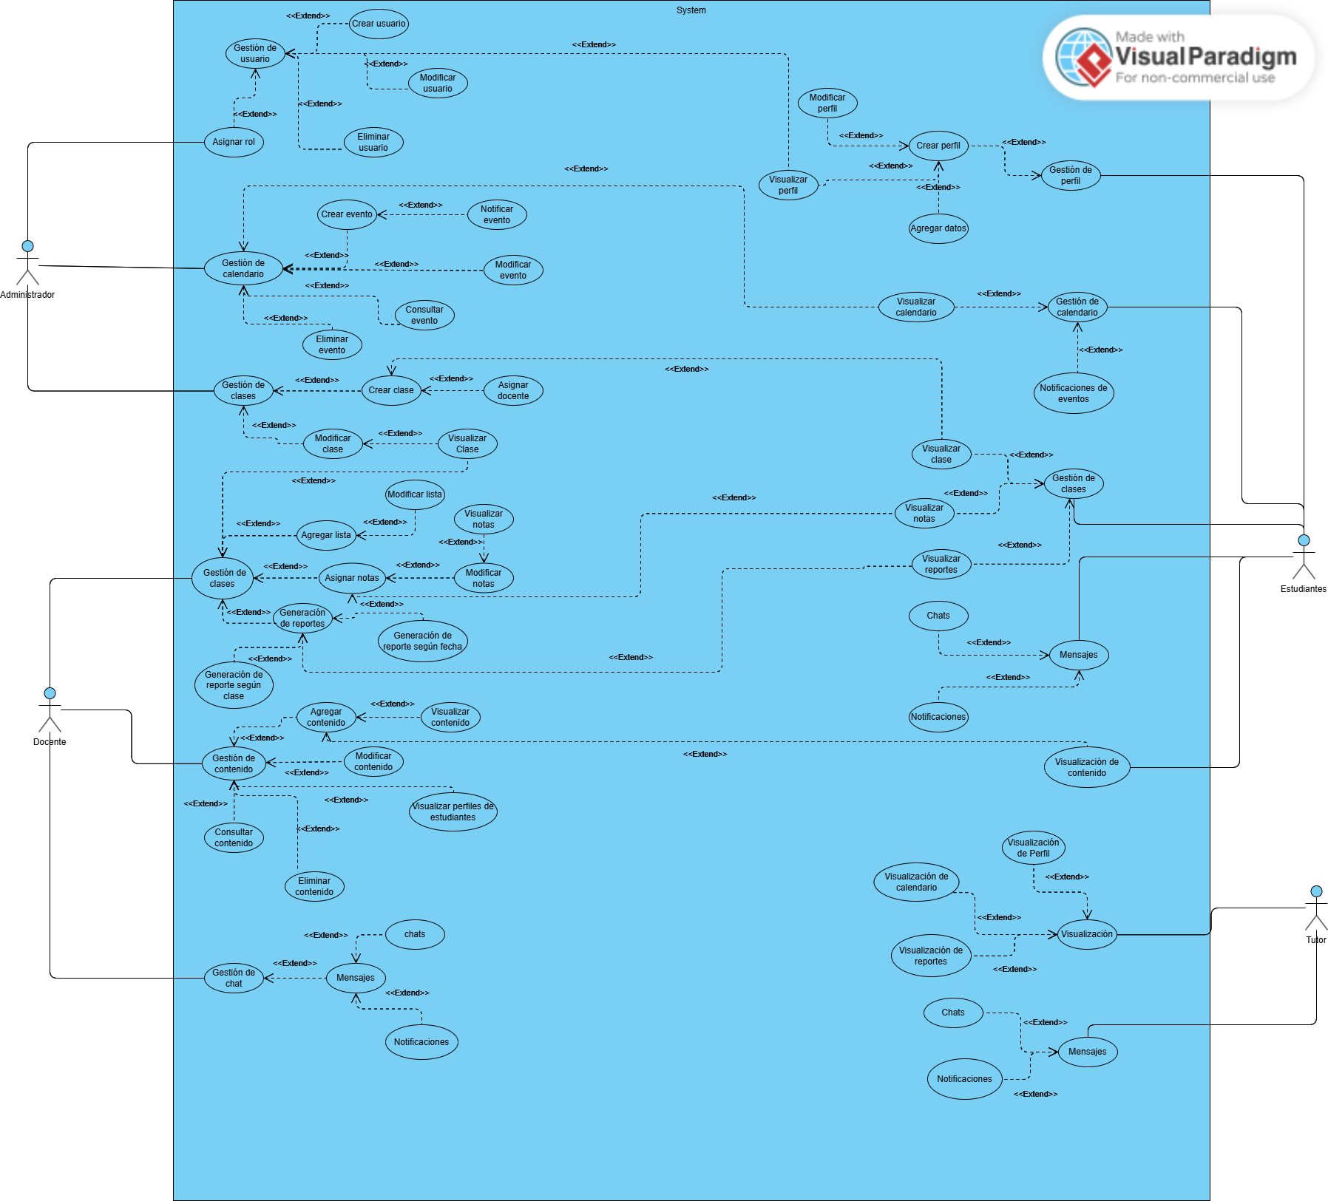

[**https://drive.google.com/file/d/1BeTCBG3T7_vNSLISoT2eV_I9JFZJpwtr/view?usp=drive_link**](https://drive.google.com/file/d/1BeTCBG3T7_vNSLISoT2eV_I9JFZJpwtr/view?usp=drive_link)

**Casos de uso Extendidos**

**Módulo 1 Estudiantes**

1.

| **Caso de uso** | **Inicio de sesión** | |
| --- | --- | --- |
| **Versión** | v.1 19/11/2024 | |
| **Autores** | Daniel Castillo, Sara Ruiz, Yojan Florez, Simón Vargas | |
| **Fuentes** | Fuente de la versión actual | |
| **Objetivos asociados** | Nombre del objetivo | |
| **Descripción** | El estudiante se autentica en el portal utilizando su nombre de usuario y contraseña para acceder a su perfil y poder consultar información académica y otros servicios. | |
| **Precondición** | 1. El estudiante debe tener una cuenta registrada en el portal. | |
| **Secuencia**  **Normal** | **Paso** | **Acción** |
| 1 | El estudiante accede a la página de inicio de sesión. |
| 2 | El estudiante ingresa su nombre de usuario. |
| 3 | El estudiante ingresa su contraseña. |
| 4 | El sistema valida las credenciales. |
| 5 | Si las credenciales son correctas, el sistema redirige al estudiante a su perfil |
| 6 | El estudiante tiene acceso a su información personal, calificaciones, horarios, etc. |
| n |  |
| **Escenario Alternativo** |  |  |
| **Postcondición** | El estudiante accede a su perfil y a la información personalizada. | |
| **Excepciones** | **Paso** | **Acción** |
| 1 | Si las credenciales son incorrectas, el sistema muestra un mensaje de error. |
| 2 | El estudiante puede reintentar ingresar sus credenciales o recuperar la contraseña. |
| 3 |  |
| **Rendimiento** | **Paso** | **Cota de tiempo** |
|  | 1 | 0.5 |
|  | 2 | 0.5 |
| **Frecuencia esperada** | 1 | |
| **Importancia** | Vital | |
| **Urgencia** | Inmediatamente | |
| **Comentarios** |  | |

2.

| **Caso de uso** | **Consultar calificaciones** | |
| --- | --- | --- |
| **Versión** | v.1 19/11/2024 | |
| **Autores** | Daniel Castillo, Sara Ruiz, Yojan Flórez, Simón Vargas | |
| **Fuentes** | Fuente de la versión actual | |
| **Objetivos asociados** | Nombre del objetivo | |
| **Descripción** | El estudiante consulta sus calificaciones actuales y pasadas a través de su perfil en el portal. | |
| **Precondición** | 1. El estudiante debe haber iniciado sesión en el portal. 2. Las calificaciones deben estar registradas en el sistema. | |
| **Secuencia**  **Normal** | **Paso** | **Acción** |
| 1 | El estudiante inicia sesión en el portal. |
| 2 | Desde el perfil del estudiante, selecciona la opción "Calificaciones". |
| 3 | El sistema muestra las calificaciones actuales y anteriores del estudiante. |
| 4 | El estudiante puede ver el detalle de cada materia y semestre. |
| n |  |
| n |  |
| n |  |
| **Escenario Alternativo** |  |  |
| **Postcondición** | El estudiante visualiza sus calificaciones. | |
| **Excepciones** | **Paso** | **Acción** |
| 1 | No hay calificaciones disponibles. |
| 2 | Error al cargar las calificaciones. |
| 3 | Calificaciones incompletas o incorrectas. |
| **Rendimiento** | **Paso** | **Cota de tiempo** |
|  | 1 | 0.5 |
|  | 2 | 0.5 |
| **Frecuencia esperada** | 1 | |
| **Importancia** | Vital | |
| **Urgencia** | Inmediatamente | |
| **Comentarios** |  | |

3.

| **Caso de uso** | **Ver horarios de clases** | |
| --- | --- | --- |
| **Versión** | v.1 19/11/2024 | |
| **Autores** | Daniel Castillo, Sara Ruiz, Yojan Flórez, Simón Vargas | |
| **Fuentes** | Fuente de la versión actual | |
| **Objetivos asociados** | Nombre del objetivo | |
| **Descripción** | 1. El estudiante consulta su horario actualizado de clases dentro de la plataforma. | |
| **Precondición** | 1. El estudiante debe haber iniciado sesión en el portal. 2. El horario debe estar disponible en el sistema. | |
| **Secuencia**  **Normal** | **Paso** | **Acción** |
| 1 | El estudiante inicia sesión en el portal. |
| 2 | Desde el menú principal, selecciona la opción "Horario de clases". |
| 3 | El sistema muestra el horario actualizado del estudiante, incluyendo los días y horas de las clases, las materias, y el aula correspondiente. |
| 4 |  |
| n |  |
| n |  |
| n |  |
| **Escenario Alternativo** |  | **Horario no disponible:**   1. Si el horario no está disponible o no ha sido cargado, el sistema muestra un mensaje de error o de disponibilidad. |
| **Postcondición** | El estudiante visualiza su horario de clases actualizado. | |
| **Excepciones** | **Paso** | **Acción** |
| 1 | El sistema no puede cargar el horario del estudiante. |
| 2 | El sistema muestra un mensaje de error indicando que el horario no está disponible. |
| 3 | El estudiante puede intentar nuevamente más tarde o contactar con el departamento de horarios. |
| **Rendimiento** | **Paso** | **Cota de tiempo** |
|  | 1 | 0.5 |
|  | 2 | 0.5 |
| **Frecuencia esperada** | 1 | |
| **Importancia** | Vital | |
| **Urgencia** | Inmediatamente | |
| **Comentarios** |  | |

4.

| **Caso de uso** | **Acceder a materiales educativos** | |
| --- | --- | --- |
| **Versión** | v.1 19/11/2024 | |
| **Autores** | Daniel Castillo, Sara Ruiz, Yojan Flórez, Simón Vargas | |
| **Fuentes** | Fuente de la versión actual | |
| **Objetivos asociados** | Nombre del objetivo | |
| **Descripción** | El estudiante puede ver y descargar documentos, tareas, proyectos y otros materiales subidos por los profesores en la plataforma. | |
| **Precondición** | 1. El estudiante debe haber iniciado sesión en el portal. 2. Los materiales deben estar previamente subidos al sistema por los profesores. | |
| **Secuencia**  **Normal** | **Paso** | **Acción** |
| 1 | El estudiante inicia sesión en el portal. |
| 2 | Desde su perfil, selecciona la opción "Materiales educativos". |
| 3 | El sistema muestra una lista de los materiales disponibles (documentos, tareas, proyectos, etc.). |
| 4 | El estudiante selecciona el material que desea visualizar o descargar. |
| 5 | El sistema muestra el contenido o permite la descarga del archivo. |
| n |  |
| n |  |
| **Escenario Alternativo** |  |  |
| **Postcondición** | * El estudiante puede acceder a los materiales educativos. | |
| **Excepciones** | **Paso** | **Acción** |
| 1 | Material no disponible |
| 2 | Error de descarga |
| 3 | Formle |
| **Rendimiento** | **Paso** | **Cota de tiempo** |
|  | 1 | 0.5 |
|  | 2 | 0.5 |
| **Frecuencia esperada** | 1 | |
| **Importancia** | Vital | |
| **Urgencia** | Inmediatamente | |
| **Comentarios** |  | |

5.

| **Caso de uso** | **Ver avisos o noticias del colegio** | |
| --- | --- | --- |
| **Versión** | v.1 19/11/2024 | |
| **Autores** | Daniel Castillo, Sara Ruiz, Yojan Flórez, Simón Vargas | |
| **Fuentes** | Fuente de la versión actual | |
| **Objetivos asociados** | Nombre del objetivo | |
| **Descripción** | El estudiante recibe notificaciones sobre eventos, actividades escolares, cambios de horario o avisos importantes relacionados con su colegio. | |
| **Precondición** | El estudiante debe haber iniciado sesión en el portal. | |
| **Secuencia**  **Normal** | **Paso** | **Acción** |
| 1 | El estudiante inicia sesión en el portal. |
| 2 | En la pantalla principal o sección de "Avisos" del portal, el estudiante ve un listado de noticias y avisos recientes. |
| 3 | El estudiante puede hacer clic en cualquier aviso o noticia para leer más detalles. |
| 4 | El estudiante puede visualizar detalles de eventos, actividades o cambios importantes. |
| 5 |  |
| n |  |
| n |  |
| **Escenario Alternativo** |  |  |
| **Postcondición** | El estudiante está informado sobre los avisos o noticias escolares. | |
| **Excepciones** | **Paso** | **Acción** |
| 1 | No hay nuevos avisos o noticias registradas para el estudiante. |
| 2 | El sistema muestra un mensaje que indica que no hay noticias o avisos en ese momento. |
| 3 | El er. |
| **Rendimiento** | **Paso** | **Cota de tiempo** |
|  | 1 | 0.5 |
|  | 2 | 0.5 |
| **Frecuencia esperada** | 1 | |
| **Importancia** | Vital | |
| **Urgencia** | Inmediatamente | |
| **Comentarios** |  | |

6.

| **Caso de uso** | **Participar en foros de discusión** | |
| --- | --- | --- |
| **Versión** | v.1 19/11/2024 | |
| **Autores** | Daniel Castillo, Sara Ruiz, Yojan Flórez, Simón Vargas | |
| **Fuentes** | Fuente de la versión actual | |
| **Objetivos asociados** | Nombre del objetivo | |
| **Descripción** | El estudiante puede interactuar con compañeros y profesores en foros de discusión dentro de la plataforma. | |
| **Precondición** | 1. Si el foro no tiene actividad reciente, el sistema puede sugerir que el estudiante inicie una nueva discusión o que participe en otros foros. | |
| **Secuencia**  **Normal** | **Paso** | **Acción** |
| 1 | El estudiante inicia sesión en el portal. |
| 2 | El estudiante selecciona la opción "Foros de discusión" en el menú principal. |
| 3 | El sistema muestra una lista de foros disponibles para participar (por ejemplo, foros por materia, proyectos, eventos, etc.). |
| 4 | El estudiante selecciona un foro en el que desea participar. |
| 5 | El sistema muestra los mensajes existentes en el foro y permite al estudiante publicar una nueva respuesta o iniciar un nuevo tema de discusión. |
| 6 | El estudiante escribe su comentario o pregunta y lo publica en el foro. |
| n |  |
| **Escenario Alternativo** |  |  |
| **Postcondición** | Si el foro no tiene actividad reciente, el sistema puede sugerir que el estudiante inicie una nueva discusión o que participe en otros foros. | |
| **Excepciones** | **Paso** | **Acción** |
| 1 | No hay foros disponibles |
| 2 | Error al publicar en el foro |
| 3 | Con |
| **Rendimiento** | **Paso** | **Cota de tiempo** |
|  | 1 | 0.5 |
|  | 2 | 0.5 |
| **Frecuencia esperada** | 1 | |
| **Importancia** | Vital | |
| **Urgencia** | Inmediatamente | |
| **Comentarios** |  | |

7.

| **Caso de uso** | **Ver Información Personal** | |
| --- | --- | --- |
| **Versión** | v.1 19/11/2024 | |
| **Autores** | Daniel Castillo, Sara Ruiz, Yojan Flórez, Simón Vargas | |
| **Fuentes** | Fuente de la versión actual | |
| **Objetivos asociados** | Nombre del objetivo | |
| **Descripción** | El estudiante puede acceder a su información personal dentro del sistema. | |
| **Precondición** | El estudiante debe estar autenticado en el sistema. | |
| **Secuencia**  **Normal** | **Paso** | **Acción** |
| 1 | El estudiante ingresa al sistema utilizando sus credenciales. |
| 2 | El sistema autentica al estudiante. |
| 3 | El estudiante navega a la sección de "Información Personal". |
| 4 | El sistema muestra los datos personales y académicos del estudiante (nombre, matrícula, dirección, información de contacto, calificaciones, etc.). |
| 5 |  |
| 6 |  |
| n |  |
| **Escenario Alternativo** |  | 1. Solicitar al estudiante que ingrese sus credenciales correctas. 2. El sistema intentará recargar la información personal o indicará al estudiante que contacte con soporte técnico. |
| **Postcondición** | El estudiante visualiza su información personal. | |
| **Excepciones** | **Paso** | **Acción** |
| 1 | Si el estudiante no ha iniciado sesión correctamente, se le redirige a la página de inicio de sesión. |
| 2 | Si ocurre un error al intentar cargar la información, se muestra un mensaje de error. |
| 3 |  |
| **Rendimiento** | **Paso** | **Cota de tiempo** |
|  | 1 | 0.5 |
|  | 2 | 0.5 |
| **Frecuencia esperada** | 1 | |
| **Importancia** | Vital | |
| **Urgencia** | Inmediatamente | |
| **Comentarios** |  | |

8.

| **Caso de uso** | **Consultar Tareas y Proyectos** | |
| --- | --- | --- |
| **Versión** | v.1 19/11/2024 | |
| **Autores** | Daniel Castillo, Sara Ruiz, Yojan Flórez, Simón Vargas | |
| **Fuentes** | Fuente de la versión actual | |
| **Objetivos asociados** | Nombre del objetivo | |
| **Descripción** | Permitir al estudiante visualizar las tareas asignadas, fechas de entrega y estado. | |
| **Precondición** | El estudiante debe estar autenticado en el sistema. | |
| **Secuencia**  **Normal** | **Paso** | **Acción** |
| 1 | El estudiante ingresa al sistema con sus credenciales. |
| 2 | El sistema autentica al estudiante. |
| 3 | El estudiante navega a la sección de "Tareas y Proyectos". |
| 4 | El sistema muestra la lista de tareas asignadas, con las fechas de entrega y su estado (pendiente, en progreso, completado). |
| n |  |
| n |  |
| n |  |
| **Escenario Alternativo** |  | 1. Solicitar al estudiante que ingrese sus credenciales correctas 2. Mostrar el mensaje "No tienes tareas pendientes en este momento". 3. El sistema intentará recargar la información de tareas y proyectos o recomendará contactar con soporte. |
| **Postcondición** | El estudiante visualiza las tareas asignadas y su estado. | |
| **Excepciones** | **Paso** | **Acción** |
| 1 | Si el estudiante no ha iniciado sesión, se le redirige a la página de inicio de sesión. |
| 2 | Si el estudiante no tiene tareas o proyectos pendientes, el sistema mostrará un mensaje indicando que no hay tareas disponibles. |
| 3 | Si el sistema tiene un problema al cargar las  tareas o proyectos, se muestra un mensaje de error |
| **Rendimiento** | **Paso** | **Cota de tiempo** |
|  | 1 | 0.5 |
|  | 2 | 0.5 |
| **Frecuencia esperada** | 1 | |
| **Importancia** | Vital | |
| **Urgencia** | Inmediatamente | |
| **Comentarios** |  | |

**9.**

| **Caso de uso** | **Verificar Calendario Escolar** | |
| --- | --- | --- |
| **Versión** | v.1 19/11/2024 | |
| **Autores** | Daniel Castillo, Sara Ruiz, Yojan Flórez, Simón Vargas | |
| **Fuentes** | Fuente de la versión actual | |
| **Objetivos asociados** | Nombre del objetivo | |
| **Descripción** | Permitir a los estudiantes ver fechas importantes, horarios y eventos escolares. | |
| **Precondición** | El estudiante debe estar autenticado en el sistema. | |
| **Secuencia**  **Normal** | **Paso** | **Acción** |
| 1 | El estudiante ingresa al sistema con sus credenciales. |
| 2 | El sistema autentica al estudiante. |
| 3 | El estudiante navega a la sección de "Calendario Escolar". |
| 4 | El sistema muestra el calendario con eventos, fechas importantes y horarios relevantes. |
| 5 |  |
| 6 |  |
| n |  |
| **Escenario Alternativo** |  | 1. Solicitar al estudiante que ingrese sus credenciales correctas. 2. El sistema intentará recargar el calendario o mostrará un mensaje sugiriendo que contacte con soporte técnico. 3. Mostrar el mensaje "No hay eventos ni fechas importantes en este momento". |
| **Postcondición** | El estudiante consulta el calendario escolar. | |
| **Excepciones** | **Paso** | **Acción** |
| 1 | Si el estudiante no ha iniciado sesión correctamente, se le redirige a la página de inicio de sesión. |
| 2 | Si el sistema tiene un error al intentar cargar el calendario, se muestra un mensaje de error. |
| 3 | Si no hay eventos o fechas relevantes para mostrar ,  el sistema mostrará un mensaje indicando que no hay  eventos disponibles |
| **Rendimiento** | **Paso** | **Cota de tiempo** |
|  | 1 | 0.5 |
|  | 2 | 0.5 |
| **Frecuencia esperada** | 1 | |
| **Importancia** | Vital | |
| **Urgencia** | Inmediatamente | |
| **Comentarios** |  | |

**Módulo 2 Profesores**

1.

| **Caso de uso** | **Gestión de Clases** | |
| --- | --- | --- |
| **Versión** | v.1 19/11/2024 | |
| **Autores** | Daniel Castillo, Sara Ruiz, Yojan Flórez, Simón Vargas | |
| **Fuentes** | Fuente de la versión actual | |
| **Objetivos asociados** | Nombre del objetivo | |
| **Descripción** | Permite a los profesores gestionar las clases que tienen asignadas. | |
| **Precondición** | El profesor debe estar autenticado. | |
| **Secuencia**  **Normal** | **Paso** | **Acción** |
| 1 | El profesor accede a la plataforma. |
| 2 | Visualiza el listado de clases que tiene asignadas. |
| 3 | El profesor selecciona una clase para ver sus detalles. |
| 4 | Puede modificar información como horarios, materias y otros detalles. |
| 5 | El profesor guarda los cambios realizados. |
| n |  |
| n |  |
| **Escenario Alternativo** |  | 1. El sistema muestra un mensaje informando que el profesor no tiene clases asignadas. |
| **Postcondición** | El profesor ha actualizado correctamente la información de su clase. | |
| **Excepciones** | **Paso** | **Acción** |
| 1 | Si ocurre un error al intentar guardar los cambios (problemas de conexión, error del servidor, etc.), el sistema muestra un mensaje de error y no guarda los cambios. |
| 2 | Si el profesor intenta modificar una clase para la cual no tiene permisos, el sistema muestra un mensaje de error indicando que no tiene los permisos necesarios para editar esa clase. |
| n |  |
| **Rendimiento** | **Paso** | **Cota de tiempo** |
|  | 1 | 0.5 |
|  | 2 | 0.5 |
| **Frecuencia esperada** | 1 | |
| **Importancia** | Vital | |
| **Urgencia** | Inmediatamente | |
| **Comentarios** |  | |

2.

| **Caso de uso** | **Gestionar Material Educativo** | |
| --- | --- | --- |
| **Versión** | v.1 19/11/2024 | |
| **Autores** | Daniel Castillo, Sara Ruiz, Yojan Flórez, Simón Vargas | |
| **Fuentes** | Fuente de la versión actual | |
| **Objetivos asociados** | Nombre del objetivo | |
| **Descripción** | El profesor puede asignar tareas, evaluaciones y material de apoyo a los estudiantes. | |
| **Precondición** | El profesor debe estar autenticado. | |
| **Secuencia**  **Normal** | **Paso** | **Acción** |
| 1 | El profesor accede a la plataforma y selecciona la clase correspondiente. |
| 2 | El profesor selecciona la opción para cargar material educativo. |
| 3 | El profesor carga documentos, videos, enlaces u otros recursos educativos. |
| 4 | El profesor asigna los materiales a los estudiantes o grupos específicos. |
| n |  |
| n |  |
| n |  |
| **Escenario Alternativo** |  | 1. El profesor intenta cargar un archivo, pero el archivo excede el tamaño permitido o el formato es incorrecto. 2. El sistema muestra un mensaje de error indicando el problema. 3. El profesor puede corregir el archivo y volver a intentar cargarlo. |
| **Postcondición** | El material ha sido asignado a los estudiantes. | |
| **Excepciones** | **Paso** | **Acción** |
| 1 | Si el sistema tiene un error al intentar cargar el material educativo (por ejemplo, falla en la conexión), el sistema muestra un mensaje de error y no carga el material. |
| 2 | Si el servidor está lleno y no puede recibir más material, el sistema muestra un mensaje informando sobre la falta de espacio y recomienda intentar más tarde. |
| n |  |
| **Rendimiento** | **Paso** | **Cota de tiempo** |
|  | 1 | 0.5 |
|  | 2 | 0.5 |
| **Frecuencia esperada** | 1 | |
| **Importancia** | Vital | |
| **Urgencia** | Inmediatamente | |
| **Comentarios** |  | |

3.

| **Caso de uso** | <**Crear y Calificar Material Educativo**> | |
| --- | --- | --- |
| **Versión** | v.1 19/11/2024 | |
| **Autores** | Daniel Castillo, Sara Ruiz, Yojan Flórez, Simón Vargas | |
| **Fuentes** | Fuente de la versión actual | |
| **Objetivos asociados** | Nombre del objetivo | |
| **Descripción** | El profesor crea y califica exámenes, tareas y trabajos. | |
| **Precondición** | El profesor debe estar autenticado. | |
| **Secuencia**  **Normal** | **Paso** | **Acción** |
| 1 | El profesor accede a la plataforma y selecciona la clase correspondiente. |
| 2 | El profesor crea un examen o tarea. |
| 3 | El profesor asigna la tarea a los estudiantes. |
| 4 | Después de que los estudiantes entregan, el profesor califica las tareas o exámenes. |
| 5 | El profesor guarda las calificaciones. |
| n |  |
| n |  |
| **Escenario Alternativo** |  | 1. El profesor nota que un estudiante no ha entregado la tarea antes de la fecha límite. 2. El sistema muestra un mensaje de advertencia al profesor sobre la entrega tardía. 3. El profesor puede calificar la tarea con la penalización correspondiente o permitir una entrega tardía. |
| **Postcondición** | El examen/tarea ha sido calificado. | |
| **Excepciones** | **Paso** | **Acción** |
| 1 | Si el sistema presenta un error al intentar guardar las calificaciones (problemas de base de datos, servidor, etc.), el sistema muestra un mensaje de error. |
| 2 | Si el sistema detecta que el archivo subido por el estudiante no es válido (por ejemplo, un archivo corrupto o incompatible), el sistema muestra un mensaje indicando el error. |
| n |  |
| **Rendimiento** | **Paso** | **Cota de tiempo** |
|  | 1 | 0.5 |
|  | 2 | 0.5 |
| **Frecuencia esperada** | 1 | |
| **Importancia** | Vital | |
| **Urgencia** | Inmediatamente | |
| **Comentarios** |  | |

4.

| **Caso de uso** | **Comunicación Directa con Estudiantes y Padres**> | |
| --- | --- | --- |
| **Versión** | v.1 19/11/2024 | |
| **Autores** | Daniel Castillo, Sara Ruiz, Yojan Flórez, Simón Vargas | |
| **Fuentes** | Fuente de la versión actual | |
| **Objetivos asociados** | Nombre del objetivo | |
| **Descripción** | El profesor se comunica con estudiantes y padres a través de mensajes directos. | |
| **Precondición** | El profesor debe estar autenticado | |
| **Secuencia**  **Normal** | **Paso** | **Acción** |
| 1 | El profesor accede a la plataforma y selecciona la opción de mensajería. |
| 2 | El profesor selecciona al estudiante o padre con quien desea comunicarse. |
| 3 | El profesor escribe un mensaje. |
| 4 | El profesor envía el mensaje. |
| n |  |
| n |  |
| n |  |
| **Escenario Alternativo** |  | 1. Si el profesor intenta enviar un mensaje a un estudiante o padre que no está registrado en la plataforma, el sistema muestra un mensaje de error. 2. El profesor puede intentar seleccionar a otra persona o registrar al destinatario en la plataforma. |
| **Postcondición** | El mensaje ha sido enviado correctamente. | |
| **Excepciones** | **Paso** | **Acción** |
| 1 | Si el sistema no puede enviar el mensaje por problemas de conexión o fallos del servidor, se muestra un mensaje de error. |
| 2 | Si el mensaje excede el límite de caracteres o contiene caracteres no permitidos, el sistema muestra un mensaje de error y solicita al profesor modificar el contenido del mensaje. |
| n |  |
| **Rendimiento** | **Paso** | **Cota de tiempo** |
|  | 1 | 0.5 |
|  | 2 | 0.5 |
| **Frecuencia esperada** | 1 | |
| **Importancia** | Vital | |
| **Urgencia** | Inmediatamente | |
| **Comentarios** |  | |

**5.**

| **Caso de uso** | **Generar Reportes de Progreso**> | |
| --- | --- | --- |
| **Versión** | v.1 19/11/2024 | |
| **Autores** | Daniel Castillo, Sara Ruiz, Yojan Flórez, Simón Vargas | |
| **Fuentes** | Fuente de la versión actual | |
| **Objetivos asociados** | Nombre del objetivo | |
| **Descripción** | El profesor genera reportes detallados sobre el rendimiento académico de los estudiantes. | |
| **Precondición** | El profesor debe estar autenticado. | |
| **Secuencia**  **Normal** | **Paso** | **Acción** |
| 1 | El profesor accede a la plataforma y selecciona la opción de reportes. |
| 2 | El profesor selecciona el estudiante cuyo reporte desea generar. |
| 3 | El sistema genera un reporte detallado sobre el rendimiento del estudiante. |
| 4 | El profesor puede visualizar y descargar el reporte. |
| 5 |  |
| 6 |  |
| n |  |
| **Escenario Alternativo** |  | 1. Si el estudiante no tiene suficientes datos (por ejemplo, no ha realizado tareas o evaluaciones), el sistema muestra un mensaje informando que no se puede generar el reporte debido a la falta de información. 2. El profesor puede revisar la información o generar un reporte para otro estudiante. |
| **Postcondición** | El reporte ha sido generado correctamente. | |
| **Excepciones** | **Paso** | **Acción** |
| 1 | Si ocurre un error técnico al generar el reporte (por ejemplo, problemas con la base de datos), el sistema muestra un mensaje de error. |
| 2 | Si el sistema no puede acceder a los datos del estudiante (por ejemplo, debido a problemas de sincronización), muestra un mensaje de error. |
| n |  |
| **Rendimiento** | **Paso** | **Cota de tiempo** |
|  | 1 | 0.5 |
|  | 2 | 0.5 |
| **Frecuencia esperada** | 1 | |
| **Importancia** | Vital | |
| **Urgencia** | Inmediatamente | |
| **Comentarios** |  | |

**6.**

| **Caso de uso** | **Consultar Informes y Estadísticas**> | |
| --- | --- | --- |
| **Versión** | v.1 19/11/2024 | |
| **Autores** | Daniel Castillo, Sara Ruiz, Yojan Flórez, Simón Vargas | |
| **Fuentes** | Fuente de la versión actual | |
| **Objetivos asociados** | Nombre del objetivo | |
| **Descripción** | El profesor accede a estadísticas sobre el rendimiento y asistencia de los estudiantes. | |
| **Precondición** | El profesor debe estar autenticado. | |
| **Secuencia**  **Normal** | **Paso** | **Acción** |
| 1 | El profesor accede a la plataforma y selecciona la opción de informes. |
| 2 | El profesor consulta estadísticas de rendimiento y asistencia de los estudiantes. |
| 3 | El profesor visualiza o descarga el informe. |
| n |  |
| n |  |
| n |  |
| n |  |
| **Escenario Alternativo** |  | 1. Si no hay datos suficientes (por ejemplo, si no se han registrado asistencias o calificaciones), el sistema muestra un mensaje indicando que no hay estadísticas disponibles. 2. El profesor puede revisar los registros y agregar más datos si es necesario. |
| **Postcondición** | El profesor visualiza las estadísticas de rendimiento y asistencia. | |
| **Excepciones** | **Paso** | **Acción** |
| 1 | Si el sistema tiene un error al intentar acceder a los datos de rendimiento o asistencia (problemas de red, servidores, etc.), el sistema muestra un mensaje de error. |
| 2 |  |
| n |  |
| **Rendimiento** | **Paso** | **Cota de tiempo** |
|  | 1 | 0.5 |
|  | 2 | 0.5 |
| **Frecuencia esperada** | 1 | |
| **Importancia** | Vital | |
| **Urgencia** | Inmediatamente | |
| **Comentarios** |  | |

**7.**

| **Caso de uso** | **Subir Notas y Observaciones** | |
| --- | --- | --- |
| **Versión** | v.1 19/11/2024 | |
| **Autores** | Daniel Castillo, Sara Ruiz, Yojan Flórez, Simón Vargas | |
| **Fuentes** | Fuente de la versión actual | |
| **Objetivos asociados** | Nombre del objetivo | |
| **Descripción** | El profesor sube notas y observaciones relacionadas con el desempeño de los estudiantes. | |
| **Precondición** | El profesor debe estar autenticado. | |
| **Secuencia**  **Normal** | **Paso** | **Acción** |
| 1 | El profesor accede a la plataforma y selecciona la clase y el estudiante correspondiente. |
| 2 | El profesor ingresa las notas y observaciones para el estudiante. |
| 3 | El profesor guarda los datos. |
| n |  |
| n |  |
| n |  |
| n |  |
| **Escenario Alternativo** |  | 1. Si el profesor no tiene permisos para ingresar notas para un estudiante en particular, el sistema muestra un mensaje indicando la falta de permisos. 2. El profesor puede contactar al administrador para obtener los permisos necesarios. |
| **Postcondición** | Las notas y observaciones han sido registradas correctamente. | |
| **Excepciones** | **Paso** | **Acción** |
| 1 | Si hay un problema al guardar las notas o las observaciones (por ejemplo, problemas de conexión o error en la base de datos), el sistema muestra un mensaje de error. |
| 2 | Si el formato de la nota ingresada no es válido (por ejemplo, se ingresa un valor no numérico o fuera de rango), el sistema muestra un mensaje indicando el error y solicita corregir la entrada. |
| n |  |
| **Rendimiento** | **Paso** | **Cota de tiempo** |
|  | 1 | 0.5 |
|  | 2 | 0.5 |
| **Frecuencia esperada** | 1 | |
| **Importancia** | Vital | |
| **Urgencia** | Inmediatamente | |
| **Comentarios** |  | |

Módulo 3 Administradores

| **Caso de uso** | **Gestión de usuarios** | |
| --- | --- | --- |
| **Versión** | v.1 19/11/2024 | |
| **Autores** | Daniel Castillo, Sara Ruiz, Yojan Flórez, Simón Vargas | |
| **Fuentes** | Fuente de la versión actual | |
| **Objetivos asociados** | Nombre del objetivo | |
| **Descripción** | Administradores modifican y eliminan cuentas de usuarios. | |
| **Precondición** | 1. El administrador debe estar autenticado 2. El administrador debe tener permisos para gestionar usuarios | |
| **Secuencia**  **Normal** | **Paso** | **Acción** |
| 1 | El administrador inicia sesión en el sistema. |
| 2 | El sistema muestra un panel de administración de usuarios |
| 3 | El administrador selecciona la opción para crear, modificar o eliminar un usuario |
| 4 | El administrador ingresa la información del nuevo usuario o selecciona un usuario existente para modificar o eliminar. |
| 5 | El sistema guarda los cambios y confirma la acción |
|  |  |
|  |  |
| **Escenario Alternativo** |  | **Usuario ya existe:**  Si el sistema detecta que el usuario ya existe, notifica al administrador y ofrece la opción de modificarlo |
| **Postcondición** | El usuario es modificado o eliminado según la acción realizada por el administrador | |
| **Excepciones** | **Paso** | **Acción** |
| 1 | **Error al guardar cambios:** El sistema muestra un error y sugiere intentar más tarde |
|  |  |
|  |  |
| **Rendimiento** | **Paso** | **Cota de tiempo** |
|  | 1 | 0.5 |
|  | 2 | 0.5 |
| **Frecuencia esperada** | 10 | |
| **Importancia** | Vital | |
| **Urgencia** | Inmediatamente | |
| **Comentarios** |  | |

**2.**

| **Caso de uso** | **Consultas de Asignación de Materias y Cursos** | |
| --- | --- | --- |
| **Versión** | v.1 19/11/2024 | |
| **Autores** | Daniel Castillo, Sara Ruiz, Yojan Flórez, Simón Vargas | |
| **Fuentes** | Fuente de la versión actual | |
| **Objetivos asociados** | Nombre del objetivo | |
| **Descripción** | Los administradores pueden buscar la asignación de docentes a materias y cursos específicos para gestionar la carga académica | |
| **Precondición** | El administrador debe estar autenticado en el sistema | |
| **Secuencia**  **Normal** | **Paso** | **Acción** |
| 1 | El administrador inicia sesión en el sistema. |
| 2 | El administrador accede al módulo de consultas de asignaciones |
| 3 | El administrador selecciona el curso o la materia de interés |
| 4 | El sistema muestra la información de los docentes asignados |
| 5 | El administrador puede realizar ajustes si es necesario |
|  |  |
|  |  |
| **Escenario Alternativo** |  | **Curso no encontrado:**  Si el curso no existe, el sistema notifica al administrador y permite crear uno nuevo |
| **Postcondición** | El administrador visualiza la información de asignación de cursos y materias. | |
| **Excepciones** | **Paso** | **Acción** |
| 1 | **Fallo en la carga de datos:**  El sistema informa de un error y sugiere intentar más tarde |
|  |  |
|  |  |
| **Rendimiento** | **Paso** | **Cota de tiempo** |
|  | 1 | 0.5 |
|  | 2 | 0.5 |
| **Frecuencia esperada** | 5 | |
| **Importancia** | Vital | |
| **Urgencia** | Inmediatamente | |
| **Comentarios** |  | |

**3.**

| **Caso de uso** | **Configurar Cursos** | |
| --- | --- | --- |
| **Versión** | v.1 19/11/2024 | |
| **Autores** | Daniel Castillo, Sara Ruiz, Yojan Flórez, Simón Vargas | |
| **Fuentes** | Fuente de la versión actual | |
| **Objetivos asociados** | Nombre del objetivo | |
| **Descripción** | Los administradores pueden crear espacios para los nuevos cursos y asignarles docentes | |
| **Precondición** | El administrador debe estar autenticado en el sistema | |
| **Secuencia**  **Normal** | **Paso** | **Acción** |
| 1 | El administrador inicia sesión en el sistema. |
| 2 | El administrador selecciona la opción para crear o gestionar un curso |
| 3 | El administrador ingresa los detalles del curso (nombre, duración, nivel, etc.). |
| 4 | El administrador asigna un docente al curso |
| 5 | El sistema guarda la configuración del curso y muestra una confirmación |
|  |  |
|  |  |
| **Escenario Alternativo** |  | **Curso ya existe:**  Si el curso ya está registrado, el sistema muestra un mensaje informando que ya existe y permite modificarlo. |
| **Postcondición** | El curso es creado o modificado y se asigna correctamente al docente | |
| **Excepciones** | **Paso** | **Acción** |
| 1 | **Error en la asignación de docente:**  El sistema muestra un error si el docente seleccionado no está disponible. |
|  |  |
|  |  |
| **Rendimiento** | **Paso** | **Cota de tiempo** |
|  | 1 | 0.5 |
|  | 2 | 0.5 |
| **Frecuencia esperada** | 3 | |
| **Importancia** | Vital | |
| **Urgencia** | Inmediatamente | |
| **Comentarios** |  | |

**4.**

| **Caso de uso** | **Informes y Estadísticas** | |
| --- | --- | --- |
| **Versión** | v.1 19/11/2024 | |
| **Autores** | Daniel Castillo, Sara Ruiz, Yojan Flórez, Simón Vargas | |
| **Fuentes** | Fuente de la versión actual | |
| **Objetivos asociados** | Nombre del objetivo | |
| **Descripción** | Los administradores pueden generar informes detallados sobre el rendimiento académico de los estudiantes, además de planillas de notas. | |
| **Precondición** | * El administrador debe estar autenticado. * El sistema debe contar con programas para visualizar los diferentes archivos | |
| **Secuencia**  **Normal** | **Paso** | **Acción** |
| 1 | El administrador inicia sesión en el sistema. |
| 2 | El administrador accede al módulo de informes y estadísticas |
| 3 | El administrador selecciona el informe o planilla a generar (por materia, por estudiante, etc.). |
| 4 | El sistema procesa los datos y genera el informe o planilla |
| 5 | El sistema permite al administrador visualizar o exportar el informe |
|  |  |
|  |  |
| **Escenario Alternativo** |  | **Datos incompletos:** Si faltan datos, el sistema notifica que no puede generar el informe y sugiere que se complete la información. |
| **Postcondición** | El informe es generado y puede ser visualizado o exportado | |
| **Excepciones** | **Paso** | **Acción** |
| 1 | **Error al generar informe:**  El sistema muestra un mensaje de error y sugiere intentar más tarde |
|  |  |
|  |  |
| **Rendimiento** | **Paso** | **Cota de tiempo** |
|  | 1 | <10 seg |
|  |  |  |
| **Frecuencia esperada** | 15 | |
| **Importancia** | Vital | |
| **Urgencia** | Inmediatamente | |
| **Comentarios** |  | |

**5.**

| **Caso de uso** | **Comunicación General** | |
| --- | --- | --- |
| **Versión** | v.1.0 19/11/2024 | |
| **Autores** | Daniel Castillo, Sara Ruiz, Yojan Flórez, Simón Vargas | |
| **Fuentes** | Fuente de la versión actual | |
| **Objetivos asociados** | Permitir a los administradores generar anuncios y boletines informativos para la comunidad. | |
| **Descripción** | Los administradores pueden crear y enviar anuncios a estudiantes, docentes y padres | |
| **Precondición** | * El administrador debe estar autenticado. * El sistema debe contar con programas para visualizar los diferentes archivos | |
| **Secuencia**  **Normal** | **Paso** | **Acción** |
| 1 | El administrador inicia sesión en el sistema. |
| 2 | El administrador accede al módulo de comunicación |
| 3 | El administrador redacta un nuevo anuncio o boletín |
| 4 | El administrador selecciona a los destinatarios (estudiantes, docentes, padres). |
| 5 | El sistema envía el anuncio a los destinatarios seleccionados |
|  |  |
|  |  |
| **Escenario Alternativo** |  | **Error en el envío:**  Si ocurre un error al enviar el anuncio, el sistema muestra un mensaje informando al administrador y permite reintentar. |
| **Postcondición** | El anuncio es enviado a los destinatarios. | |
| **Excepciones** | **Paso** | **Acción** |
| 1 | **Problemas de conexión:**  El sistema informa al administrador de un problema técnico y sugiere intentarlo más tarde. |
|  |  |
|  |  |
| **Rendimiento** | **Paso** | **Cota de tiempo** |
|  | 1 | <2 seg |
|  |  |  |
| **Frecuencia esperada** | 20 | |
| **Importancia** | Vital | |
| **Urgencia** | Inmediatamente | |
| **Comentarios** |  | |

**6.**

| **Caso de uso** | **Observaciones** | |
| --- | --- | --- |
| **Versión** | v.1.0 19/11/2024 | |
| **Autores** | Daniel Castillo, Sara Ruiz, Yojan Flórez, Simón Vargas | |
| **Fuentes** | Fuente de la versión actual | |
| **Objetivos asociados** | Permitir a los administradores generar observaciones acerca de los docentes y estudiantes. | |
| **Descripción** | Los administradores pueden crear observaciones sobre el desempeño de los docentes y estudiantes en el sistema. | |
| **Precondición** | El administrador debe estar autenticado | |
| **Secuencia**  **Normal** | **Paso** | **Acción** |
| 1 | El administrador inicia sesión en el sistema. |
| 2 | El administrador selecciona un docente o estudiante para hacer una observación. |
| 3 | El administrador ingresa la observación en el sistema |
| 4 | El sistema guarda la observación y la vincula al usuario correspondiente |
| 5 | El sistema confirma que la observación fue registrada correctamente |
|  |  |
|  |  |
| **Escenario Alternativo** |  | **Observación duplicada:** Si la observación ya existe, el sistema muestra un mensaje informando al administrador. |
| **Postcondición** | La observación es guardada correctamente en el sistema | |
| **Excepciones** | **Paso** | **Acción** |
| 1 | **Fallo al guardar observación:**  El sistema muestra un mensaje de error y sugiere intentar más tarde |
|  |  |
|  |  |
| **Rendimiento** | **Paso** | **Cota de tiempo** |
|  | 1 | <5 seg |
|  |  |  |
| **Frecuencia esperada** | 5 | |
| **Importancia** | Alta | |
| **Urgencia** | Inmediatamente | |
| **Comentarios** |  | |

**Módulo 4 Padres o tutores**

**1.**

| **Caso de uso** | **Visualizar Información de Hijos** | |
| --- | --- | --- |
| **Versión** | v.1.0 19/11/2024 | |
| **Autores** | Daniel Castillo, Sara Ruiz, Yojan Flórez, Simón Vargas | |
| **Fuentes** | Fuente de la versión actual | |
| **Objetivos asociados** | Permitir a los padres o tutores acceder a la información académica de sus hijos. | |
| **Descripción** | Los padres pueden consultar las calificaciones, asistencia y desempeño académico de sus hijos | |
| **Precondición** | El padre o tutor debe estar autenticado. | |
| **Secuencia**  **Normal** | **Paso** | **Acción** |
| 1 | El padre o tutor inicia sesión en el sistema. |
| 2 | El sistema muestra la lista de hijos registrados. |
| 3 | El padre selecciona al hijo de interés. |
| 4 | El sistema muestra la información académica del hijo seleccionado (calificaciones, asistencia, notas). |
|  |  |
|  |  |
|  |  |
| **Escenario Alternativo** |  | **Información no disponible:** Si hay información faltante o no se puede cargar, el sistema muestra un mensaje informando de la ausencia de datos |
| **Postcondición** | El padre visualiza la información de su hijo | |
| **Excepciones** | **Paso** | **Acción** |
| 1 | **Error en la carga de datos:**  El sistema muestra un mensaje informando de la falla y sugiere intentar más tarde |
|  |  |
|  |  |
| **Rendimiento** | **Paso** | **Cota de tiempo** |
|  | 1 | <5 seg |
|  |  |  |
| **Frecuencia esperada** | 30 | |
| **Importancia** | Alta | |
| **Urgencia** | Inmediatamente | |
| **Comentarios** |  | |

**2.**

| **Caso de uso** | **Comunicación con Docentes y Administración** | |
| --- | --- | --- |
| **Versión** | v.1.0 19/11/2024 | |
| **Autores** | Daniel Castillo, Sara Ruiz, Yojan Flórez, Simón Vargas | |
| **Fuentes** | Fuente de la versión actual | |
| **Objetivos asociados** | Facilitar la comunicación directa entre los padres, los docentes y la administración | |
| **Descripción** | Los padres/tutores pueden enviar mensajes o realizar consultas relacionadas con el rendimiento del estudiante | |
| **Precondición** | El padre o tutor debe estar autenticado | |
| **Secuencia**  **Normal** | **Paso** | **Acción** |
| 1 | El padre o tutor inicia sesión en el sistema. |
| 2 | Navega al módulo de comunicación |
| 3 | Escribe un mensaje o selecciona una consulta predeterminada. |
| 4 | Envía el mensaje al docente o a la administración |
| 5 | El sistema confirma el envío exitoso del mensaje |
|  |  |
|  |  |
| **Escenario Alternativo** |  | Si el mensaje no se puede enviar, el sistema debe notificar el error y permitir al usuario intentar nuevamente |
| **Postcondición** | El mensaje o consulta es enviado exitosamente al destinatario | |
| **Excepciones** | **Paso** | **Acción** |
| 1 | Fallo en la autenticación del usuario. |
| 2 | Error al entregar el mensaje al destinatario |
| 3 | Problemas de conexión al sistema. |
| **Rendimiento** | **Paso** | **Cota de tiempo** |
|  | 1 | <5 seg |
|  |  |  |
| **Frecuencia esperada** | 15 | |
| **Importancia** | Alta | |
| **Urgencia** | Inmediatamente | |
| **Comentarios** |  | |

**3.**

| **Caso de uso** | **Consultar Calendario de Actividades** | |
| --- | --- | --- |
| **Versión** | v.1.0 19/11/2024 | |
| **Autores** | Daniel Castillo, Sara Ruiz, Yojan Flórez, Simón Vargas | |
| **Fuentes** | Fuente de la versión actual | |
| **Objetivos asociados** | Mantener a los padres informados sobre fechas importantes y eventos escolares. | |
| **Descripción** | El padre o tutor puede acceder al calendario escolar con eventos y actividades programadas | |
| **Precondición** | El padre o tutor debe estar autenticado | |
| **Secuencia**  **Normal** | **Paso** | **Acción** |
| 1 | El padre o tutor inicia sesión en el sistema. |
| 2 | Navega al módulo de calendario de actividades |
| 3 | Selecciona un mes o un rango de fechas para visualizar los eventos programados |
| 4 | El sistema muestra el calendario con las actividades escolares |
|  |  |
|  |  |
|  |  |
| **Escenario Alternativo** |  | Si el calendario no está disponible, el sistema debe notificar y ofrecer una opción para recibir las fechas por correo electrónico. |
| **Postcondición** | El padre/tutor visualiza el calendario con las actividades programadas | |
| **Excepciones** | **Paso** | **Acción** |
| 1 | Fallo en la autenticación del usuario. |
| 2 | El calendario no está disponible debido a problemas técnicos |
|  |  |
| **Rendimiento** | **Paso** | **Cota de tiempo** |
|  | 1 | <3 seg |
|  |  |  |
| **Frecuencia esperada** | 15 | |
| **Importancia** | Media | |
| **Urgencia** | Inmediatamente | |
| **Comentarios** |  | |

**4.**

| **Caso de uso** | **Ver Observaciones del Estudiante** | |
| --- | --- | --- |
| **Versión** | v.1.0 19/11/2024 | |
| **Autores** | Daniel Castillo, Sara Ruiz, Yojan Flórez, Simón Vargas | |
| **Fuentes** | Fuente de la versión actual | |
| **Objetivos asociados** | Ofrecer un canal para que los padres accedan a observaciones importantes sobre el desempeño de sus hijos. | |
| **Descripción** | El padre o tutor puede revisar observaciones sobre el desempeño académico y conductual del estudiante. | |
| **Precondición** | El padre o tutor debe estar autenticado | |
| **Secuencia**  **Normal** | **Paso** | **Acción** |
| 1 | El padre o tutor inicia sesión en el sistema. |
| 2 | Navega al módulo de observaciones del estudiante |
| 3 | Selecciona el estudiante y visualiza las observaciones disponibles |
|  |  |
|  |  |
|  |  |
|  |  |
| **Escenario Alternativo** |  | Si no hay observaciones disponibles, el sistema muestra un mensaje informando al usuario. |
| **Postcondición** | El padre o tutor visualiza las observaciones del estudiante | |
| **Excepciones** | **Paso** | **Acción** |
| 1 | Fallo en la autenticación del usuario. |
| 2 | Las observaciones no están disponibles debido a problemas técnicos |
|  |  |
| **Rendimiento** | **Paso** | **Cota de tiempo** |
|  | 1 | <5 seg |
|  |  |  |
| **Frecuencia esperada** | 15 | |
| **Importancia** | Media | |
| **Urgencia** | Inmediatamente | |
| **Comentarios** |  | |

# 9. Mockup EduNet

[*https://drive.google.com/file/d/16iMinDtC52JTeJtz_u6suuZ3MFL4D6i3/view?usp=drive_link*](https://drive.google.com/file/d/16iMinDtC52JTeJtz_u6suuZ3MFL4D6i3/view?usp=drive_link)

10. Formato ficha técnica Hardware y Software EduNet

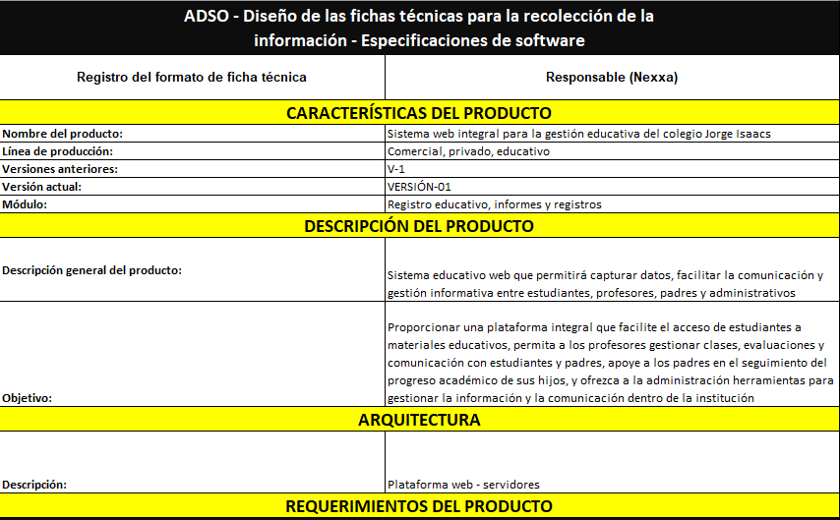

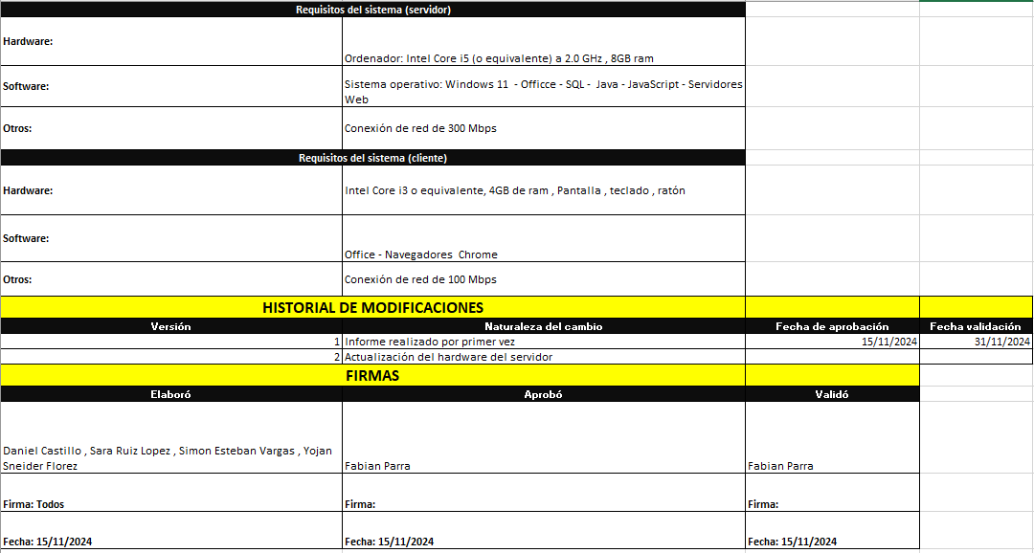

[*https://docs.google.com/spreadsheets/d/1BAbBadkX6Bcq5wFMM-WCfxaUnNm204gd/edit?usp=drive_link&ouid=113627544718440372580&rtpof=true&sd=true*](https://docs.google.com/spreadsheets/d/1BAbBadkX6Bcq5wFMM-WCfxaUnNm204gd/edit?usp=drive_link&ouid=113627544718440372580&rtpof=true&sd=true)

11. Cotizaciones

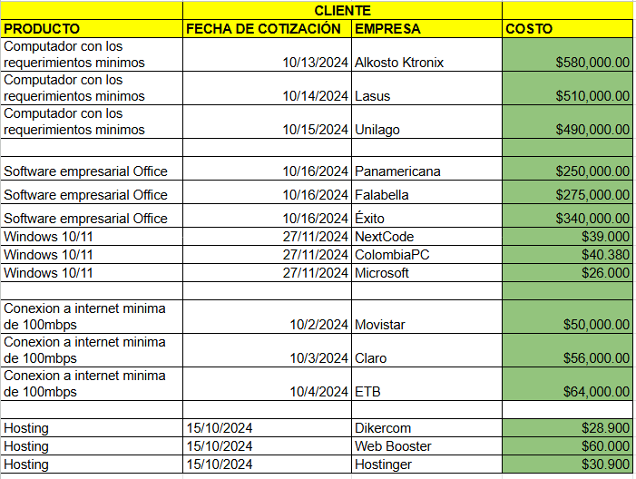

[*https://docs.google.com/spreadsheets/d/1drCgCyPJVjbqfUdYjXEKMqql46C-FsZi/edit?usp=drive_link&ouid=113627544718440372580&rtpof=true&sd=true*](https://docs.google.com/spreadsheets/d/1drCgCyPJVjbqfUdYjXEKMqql46C-FsZi/edit?usp=drive_link&ouid=113627544718440372580&rtpof=true&sd=true)

# 

# Bibliografía:

* Arevalo O, Girón D . (2018). Comunicación e involucramiento de las familias en el proceso educativo de los educandos de la institución “la excelencia” de guadalajara de buga. Recuperado de: <https://repository.uniminuto.edu/server/api/core/bitstreams/345a37c4-bccd-4516-a161-32d04b7805d7/content>
* International Montessori Institute. (2023). El ABC de la comunicación eficaz entre familias y escuelas. Recuperado de: <https://montessorispace.com/blog/abc-de-comunicacion-eficaz-entre-familias-y-escuelas/>
* Eduteka. (2020). Plataformas tecnológicas en la educación: Herramientas para mejorar la gestión educativa y la comunicación escolar. Recuperado de <https://www.eduteka.org/plataformas-tecnologicas-educacion>
* Gonzales G. (2022). Estrategias que contribuyen a la participación de la familia en la escuela. Recuperado de: <https://repositoriosed.educacionbogota.edu.co/server/api/core/bitstreams/28e8f671-71ae-48c7-9a9b-0add515c8196/content>